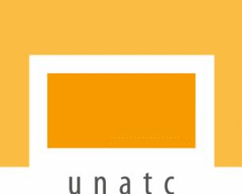
Universitatea Naţională de Artă Teatrală şi Cinematografică I. L.Caragiale
strada Matei Voievod, nr 75-77, sectorul 2, 021452, Bucureşti, România
021 252 7457 rector@unatc.ro www.unatc.ro

D E C L A R A Ţ I E

Subsemnatul (a)______________________________________________________
cetăţean român, născut(ă) la data__________________în localitatea ____________
_____________________judeţul________________________________________
domiciliat în ________________________________________________________
posesor al CI seria _____nr.____________eliberat la data de _________________
de Poliţia________________________ CNP______________________________
având funcţia de _______________________________ în cadrul Facultăţii de
________________ departamentul ______________________________________
cunoscând dispoziţiile art. 292 din Codul Penal cu privire la falsul în declaraţii, declar pe proprie răspundere că îndeplinesc standardele minimale şi obligatorii pentru acordarea atestatului de abilitare în vigoare la data publicării în Monitorul Oficial al României, Partea a III-a, a anunţului privind scoaterea la concurs a postului, aprobate prin ordin al ministrului educaţiei, cercetării, tineretului şi sportului, potrivit art. 219 alin. (1) lit. a) din Legea nr. 1/2011.
Dau prezenta declaraţie fiindu-mi necesară la completarea dosarului pentru înscrierea la concursul pentru ocuparea postului de director al CSUD.
Semnătura,

_____________________

